Danfoss unterstützt Optimierung der Fernwärmeversorgung in Hannover

Die KI-basierte Software Leanheat by Danfoss steigert die Energieeffizienz, reduziert Lastspitzen und senkt die Rücklauftemperatur in Fernwärmenetzen

Danfoss unterstützt mit seiner KI-basierten Software Leanheat den kommunalen Energieversorger enercity bei der Optimierung seines Fernwärmenetzbetriebs. Die smarte Steuerungssoftware integriert und optimiert die Kundenseite, steigert durch transparente Kommunikation die Kundenzufriedenheit und vereinfacht Arbeitsprozesse rund um Betrieb, Wartung und Service. Nach guten Ergebnissen in der ersten Phase des Pilotprojekts soll das skandinavische Modell zur smarten Steuerung der Wärmeversorgung künftig in weiteren Gebäuden eingesetzt werden.

Offenbach am Main, 13. Oktober 2020 – Danfoss, einer der Weltmarktführer auf dem Gebiet der Wärmetechnik, hat sich erfolgreich an einem Pilotprojekt zur Optimierung der Fernwärmeversorgung in Hannover beteiligt. In Kooperation mit dem kommunalen Energieversorger enercity und der Wohnungsgenossenschaft Ostland wurden seit der Heizperiode 2018/2019 insgesamt 24 Liegenschaften in der niedersächsischen Landeshauptstadt mit dem intelligenten Optimierungssystem Leanheat by Danfoss ausgestattet. Die Software integriert Gebäude in den Optimierungsprozess des Fernwärmesystems und passt auf Basis kontinuierlicher Echtzeitmessungen die Regelung der Sekundärseite dynamisch an den tatsächlichen Bedarf an. Auf diese Weise wird das Effizienzpotenzial sowohl auf Netz- als auch auf Gebäudeseite optimal ausgeschöpft, was nachhaltige Energie- und CO₂-Einsparungen im Netzbetrieb ermöglicht.

Die Ergebnisse des Projekts zahlten sich für alle Beteiligten merklich aus: So konnte Leanheat im Jahr 2019 den Energieverbrauch im Vergleich zum Vorjahr witterungsbereinigt um 9 Prozent reduzieren und Rücklauftemperaturen um bis zu 10 K senken. Zusätzlich erzielt die Sensorless-Variante eine Spitzenlastreduktion von knapp 20 Prozent und Energieersparnisse von 4,8 Prozent. Durch eine dynamische Spitzenlastreduktion können langfristig so beispielweise etwa fluktuierende, erneuerbare Wärmequellen vereinfacht eingebunden oder weitere Gebäude an das Fernwärmenetz angeschlossen werden, ohne die Produktionskapazitäten zu erweitern.

Dank eines Fernzugriffs auf Sensordaten konnten Servicetechniker zudem technische Probleme schneller identifizieren und unmittelbar darauf reagieren, was sich positiv auf die Kundenzufriedenheit auswirkte. Auch der tägliche Betrieb des Systems wurde durch den Fernzugriff entscheidend optimiert: Monitoring, Steuerung und Datenanalyse können nun bequem und zentral vom Büro aus vorgenommen werden. Die dabei erhobenen Daten geben dem Versorger Aufschluss über Schwachpunkte im Netz und informieren gleichzeitig den Gebäudeeigentümer über mögliche Verbesserungspotenziale in den Liegenschaften selbst. Aufgrund der guten Ergebnisse installiert enercity für die kommende Heizperiode Leanheat by Danfoss in weiteren Liegenschaften, sodass insgesamt rund 900 Wohnungen von der smarten Software profitieren.

Eine moderne Fernwärmeinfrastruktur kann einen großen Beitrag zu den Bemühungen der Städte leisten, den Klimawandel einzudämmen. Eine ganzheitliche Optimierung des Systems ermöglicht hierbei eine hohe Energieeffizienz, eine Integration lokaler nachhaltiger Energiequellen und folglich eine Reduktion von CO₂-Emissionen. Wie das Pilotprojekt von enercity und Danfoss gezeigt hat, liegt der Schlüssel für die Freisetzung dieses Potenzials in der Digitalisierung.

Eine ausführliche Beschreibung des Projektes kann HIER runtergeladen werden. Für Fragen: Herr Nico Klecka, Business Development Manager, nico.klecka@danfoss.com

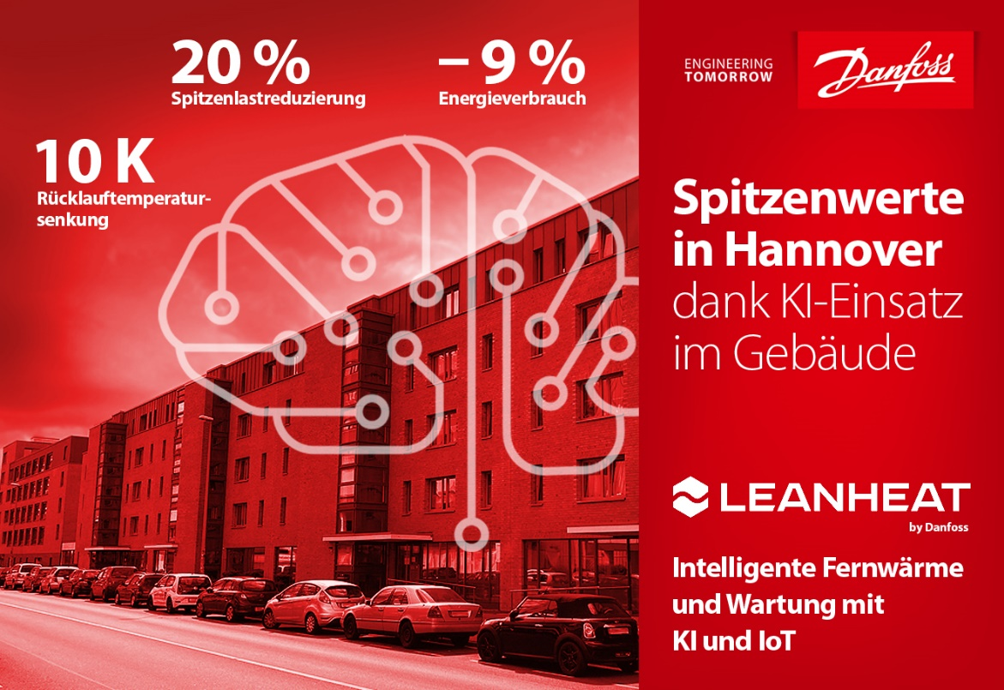
Bild: Die KI-basierte Cloud-Software Leanheat by Danfoss passt auf Basis kontinuierlicher Echtzeitmessungen die sekundärseitige Vorlauftemperatur an den tatsächlichen Bedarf an und optimiert dadurch die Energieeffizienz der Fernwärme in Hannover. ©Danfoss

Über Danfoss und Danfoss Heating

Die Danfoss A/S ist einer der Weltmarktführer auf den Feldern der Wärme-, Kälte- und Antriebstechnik und erwirtschaftete 2019 einen Jahresumsatz von 6,285 Milliarden Euro. Das Unternehmen mit Hauptsitz in Nordborg/Dänemark wurde 1933 gegründet und erhielt 1946 seinen heutigen Namen. Es befindet sich unverändert im Privatbesitz der Gründerfamilie. Danfoss beschäftigt weltweit rund 28.000 Mitarbeiter, davon über 5.300 im Heating Segment, und unterhält insgesamt 53 Produktionsstätten in 21 Ländern. Standort der Danfoss Deutschlandzentrale ist Offenbach am Main.

Bekanntestes Danfoss Heating Erzeugnis ist das thermostatische Heizkörperventil, das Gründer Mads Clausen 1943 entwickelte und in den 1950er Jahren zur Marktreife brachte. Heute steht das Unternehmen für eine Vielzahl maßgeblicher Lösungen auf dem Feld der Wärmetechnik – von digitalen Komponenten und Steuerungssystemen für smartes Heizen in Wohn- und Zweckgebäuden bis hin zu Fernwärme- und Warmwasseranlagen für komplette Wohngebiete. Das Danfoss Heating Portfolio umfasst über 4.000 Produkte, die in 100 Ländern vertrieben werden. Wichtige Absatzmärkte sind unter anderem Dänemark, Deutschland und China.Weitere Informationen über Danfoss finden Sie unter www.danfoss.de.

Pressekontakt Danfoss:  Danfoss GmbH  Heating Segment  Mónica Casas Gil  Carl-Legien-Straße 8  D-63073 Offenbach/Main  Tel.: +49 69 80885 400  E-Mail: monica.casas@danfoss.com  www.danfoss.de | Pressekontakt Agentur:  Riba:BusinessTalk GmbH  Michael Beyrau  Senior PR Consultant & HR Manager  Klostergut Besselich  56182 Urbar / Koblenz  Tel.: +49 (0)261-963 757-27  E-Mail: mbeyrau@riba.eu  Web: www.riba.eu

